KONEKSI VISUAL STUDIO CODE DENGAN GITHUB
- Pastikan VS Code dan Git sudah terinstal di komputer.
- Siapkan username dan password akun GitHub Anda.
- Buka aplikasi Visual Studio Code.
- Arahkan kursor ke bilah menu paling kiri, lalu klik ikon Accounts (berbentuk gambar orang/profil) di pojok kiri bawah.
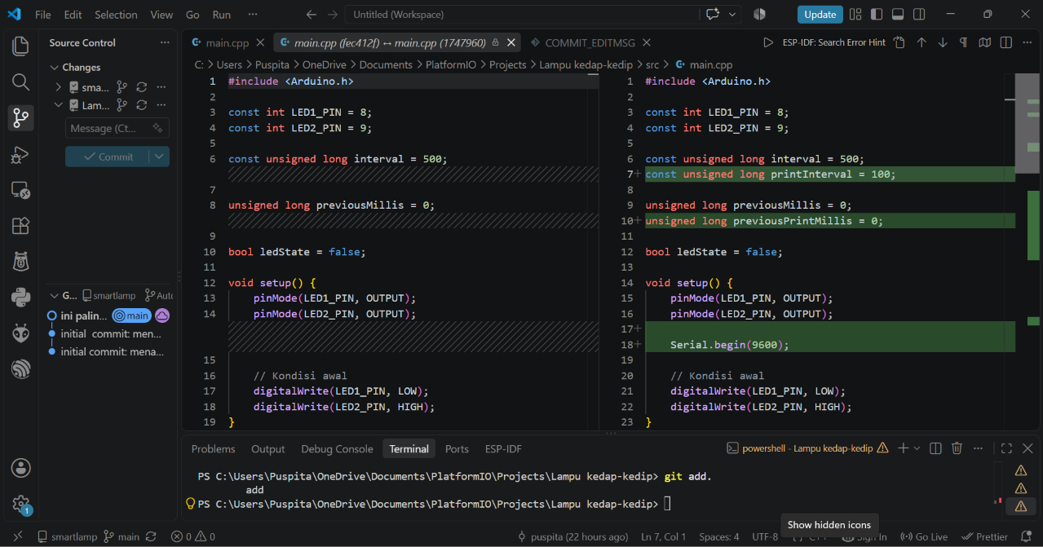
- Pilih opsi Sign in with GitHub (jika ada opsi Turn on Settings Sync, Anda juga bisa memilihnya, lalu pilih GitHub).
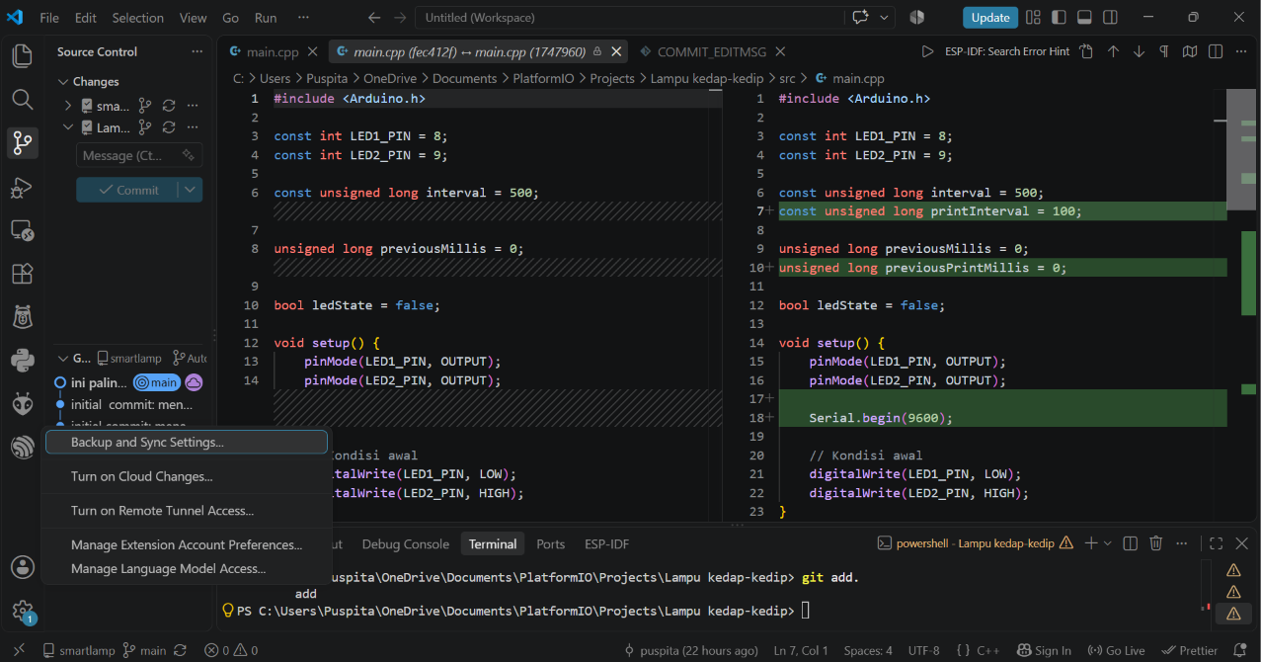

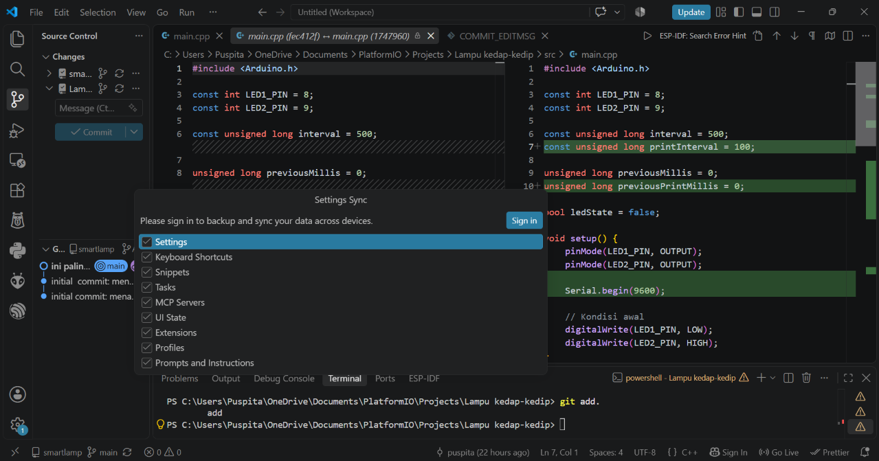

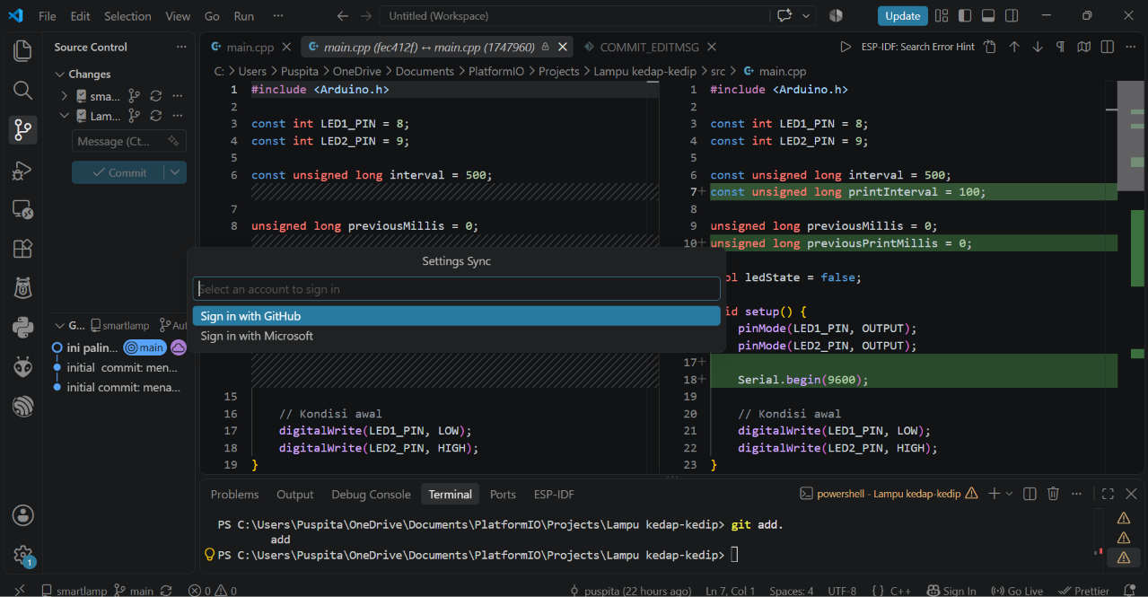

- Jika muncul notifikasi pop-up di bagian tengah atas yang meminta izin, klik Allow (Izinkan).
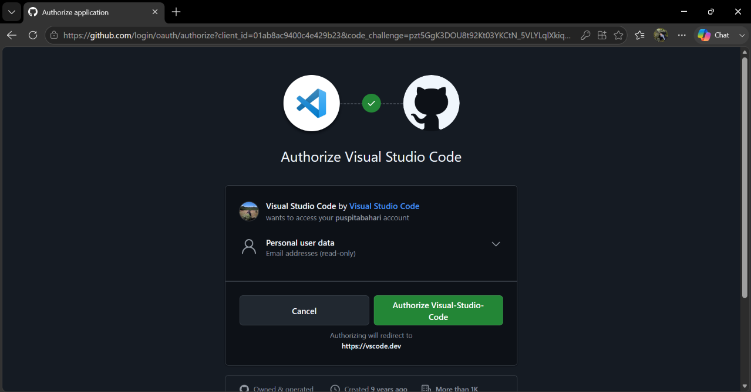

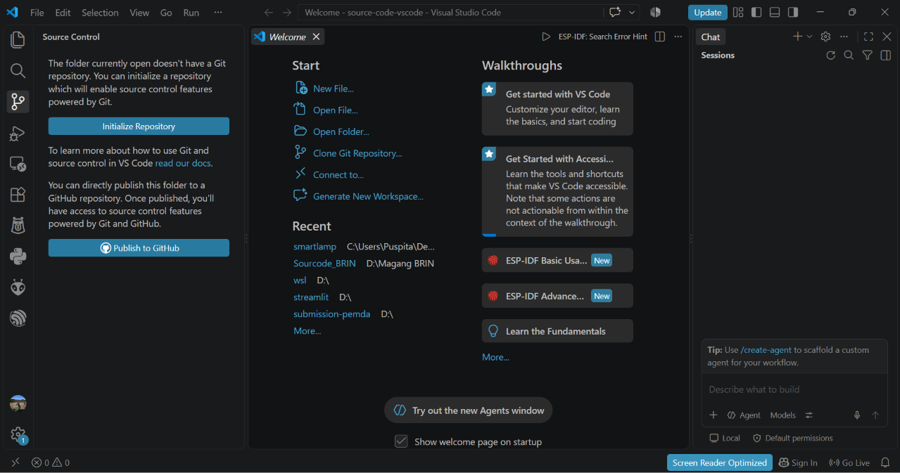
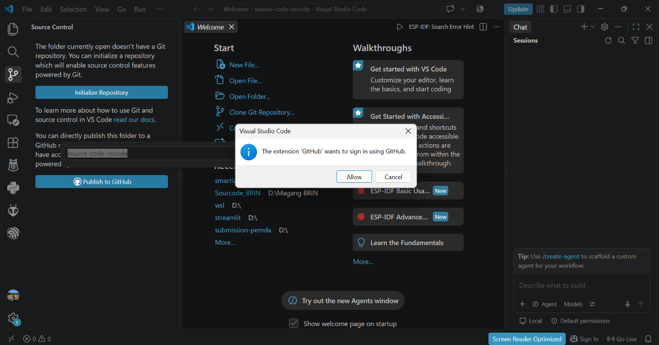
- Buat repository di github
- Klik file Buka folder yang akan dipakai klik new terminal Tuliskan kode berikut

git init
git status
git remote add origin git@github.com:puspitabahari/source-code-brin-2026.git
git branch

- Buat file di folder tersebut tuliskan kode yang akan dipakai Ctrl Save

- Klik ikon tersebut klik message untuk menuliskan perubahan yang dilakukan klik commit di bawah commit ada staging area untuk melihat status yang kita lakukan
